（雅量）補救教學補充教材教學活動設計
對應之七年級基本學習內容 | 教學流程與活動
（二）閱讀：  1.默讀語體文，指出不理解的字句。  （二）認念常用語詞4100個。  （二）書寫常用語詞3200個。  應用譬喻修辭技巧寫作。  （二） 運用仿寫、擴寫的技巧寫作句子或段落。  4.概略理解篇章的條理結構。  （一）朗讀：  1.正確、順暢的念讀文章，並避免語詞停頓的錯誤。 | - 引起動機  在黑板上畫一個Ｏ，請學生各自加上幾筆成為某物，再請幾位學生上台分享他所畫的事物，傳達同一事物，每人所見不同，並無是非對錯，對別人的觀點和看法必須加以尊重的理念。  - 閱讀文本  （一）讀寫字教學策略  1. 畫線策略、討論策略  - 請學生默讀全文，將生難字詞劃下來。  - 請學生分組，各自將自己覺得的生難字詞互相討論解決。  - 十分鐘後請學生將無法解決的生難字詞派代表寫至黑板 上，由老師帶領全班討論解決。  2. 集中識字教學策略、討論策略  - 老師寫出國字字根。  - 請同學分組討論同字根的字，並加以造詞。  - 各組推派代表將討論結果寫到黑板上。  - 老師帶領同學一個一個檢視是否正確，寫最多的組別可加分。  - 若有它組同學再提出未被討論出來同字根的字，則可個人加分。  例:  評量:  3、詞彙運用教學策略  老師指定詞語請學生造句。例:[白馬王子]  (二)、句型教學策略—分析策略  A、例句一: 「衣料就是衣料，不是棋盤，也不是稿紙，更不是綠豆糕。」  先教學生譬喻法的使用和辨識，再仿作文中的類疊句型。  1.找出譬喻句：  衣料  像棋盤  像稿紙  像綠豆糕  2.將所有譬喻句仿課文以類疊方式顯現：  衣料就是衣料，不是棋盤，也不是稿紙，更不是綠豆糕。  - 老師帶領同學實作：  1.先造出「月亮」為喻體的譬喻句：  月亮  像白玉盤  像銀幣  像圓形餅乾  2.將所有譬喻句仿課文以類疊方式顯現：  月亮就是月亮，不是（白玉盤），也不是（銀幣），更不是（圓形的餅乾）。  1.先造出「星星」為喻體的譬喻句：  星星  像鑽石  像珍珠  像霓虹燈  2. 將所有譬喻句仿課文以類疊方式顯現：  星星就是星星，不是鑽石，也不是珍珠，更不是霓虹燈。  - 學生仿作:  海浪  像凶猛的野獸  像一朵朵潔白的花朵  像一匹匹細緻的布  - 海浪就是海浪,不會是一群凶猛的野獸,不是一朵朵潔白的花朵,更不是一匹匹細緻的布（11602陳翊芸）  - 其他實作：  - 水晶就是水晶,不是寶石,也不是星星,更不是大眼睛(11605張育潔)  - 媽媽就是媽媽,不是你的僕人,也不是大廚,更不是你的專屬司機(11601周沛宇)  - 媽媽就是媽媽,不是傭人,也不是廚師,更不是母老虎(11606展慈緹)  - 三角形就是三角形,不是金字塔,也不是飯糰,更不是生日帽(11716姚柏瑋)  - 月亮就是月亮,不是香蕉,也不是眉毛,更不是彎刀(11717徐佳宇)  - 分析文中例句二：「如果他能從這扇窗望見日出的美景，你又何必要求他走向那扇窗去聆聽鳥鳴呢？」  - 老師示例：  如果他能從做麵包中得到成就感，你又何必一定要要求他理化考一百分呢？  - 學生實作：  - 如果他的夢想就是設計師,你又何必要求他功課一定要很好呢?(11605張育潔)  - 如果他畫畫能得到樂趣,你又何必勉強他去打籃球呢?(11604黃明莉)  - 如果他愛聽流行樂,你又何必要強迫她聽古典樂呢?(11616胡峻逸)  - 如果他能在朗讀方面闖出一片天,你又何必要求她數學考一百呢?(11626周沛宇)  - 如果他能從寫作文得到成就感,你又何必要求她英文考一百分?(11609戴遠儒)  - 如果畫畫是他的興趣,那你又何必強求他去讀書，剝奪他的興趣呢? (11703陳婉瑄)  - 分析文中例句三：「你聽你的鳥鳴，他看他的日出，彼此都會有等量美的感受。」  圖解：  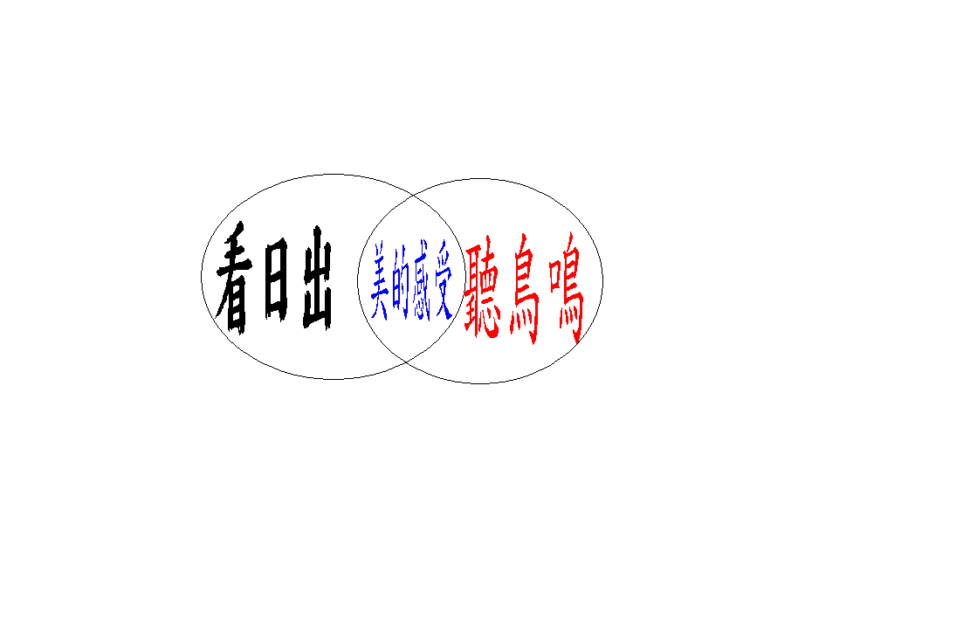  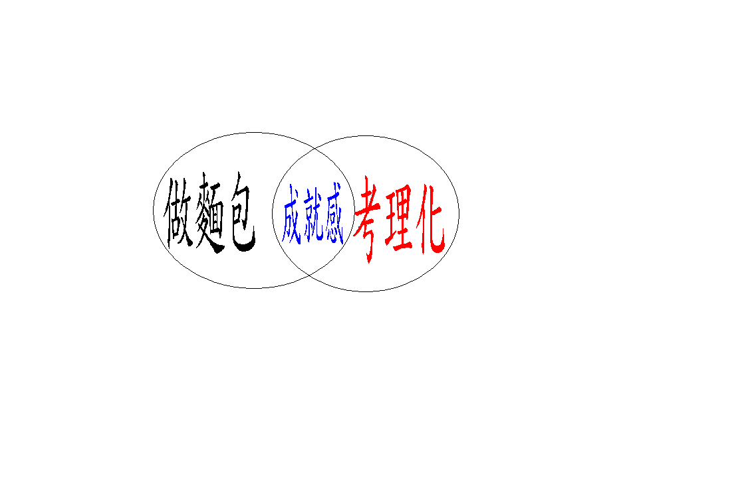  - 老師示例：  - 你做你的麵包，他讀他的理化，彼此都會有等量的成就感。  - 學生習作  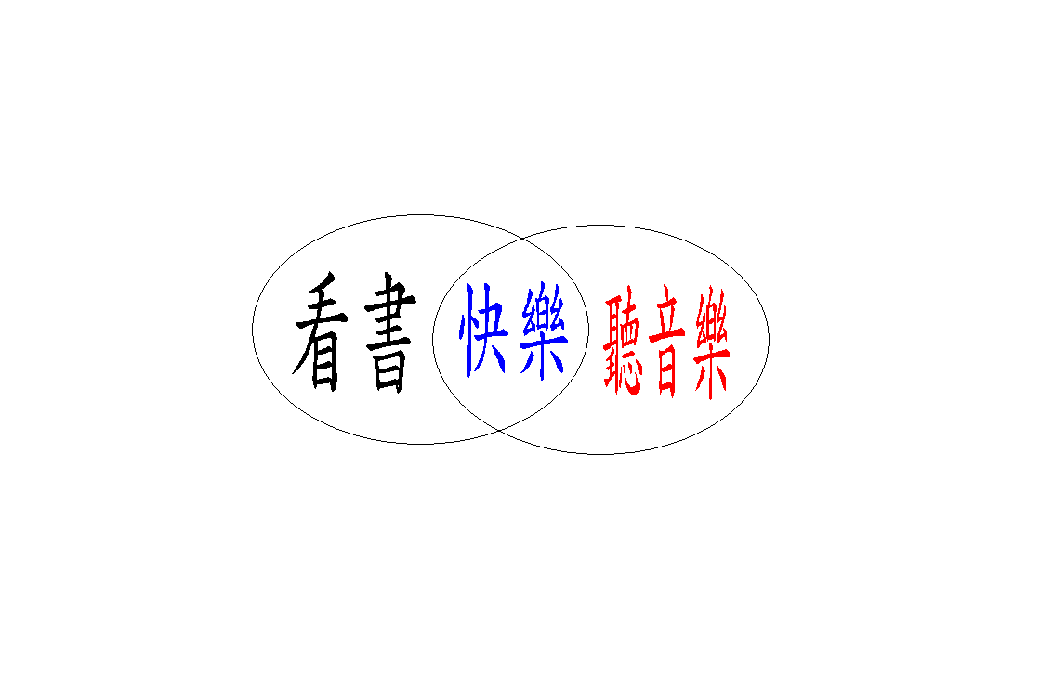  - 你看你的書,他聽他的音樂,彼此都有等量的快樂(11603翁語晨)  （三）提問策略  - 句子的提問:  - 作者從哪裡推論得來[人人地欣賞觀點不盡相同，哪是和個人的性格和生活環境有關]的結論?  - [人人地欣賞觀點不盡相同，哪是和個人的性格和生活環境有關]，依照你的看法，除了「性格」和「生活環境」外，還和什麼有關?  - 段落的提問:  - 作者總共提了那些例子來說明[雅量]的重要?你還可以舉出那些例子來說明?  (四)、閱讀理解策略—結構策略  - 先請學生在各自然段上標示順序(1.2.3……)  - 請學生判斷每一自然段是屬於敘事或是說理，老師趁機說明意義段與自然段之不同。  - 帶領學生畫出本文結構圖  Sheet 1  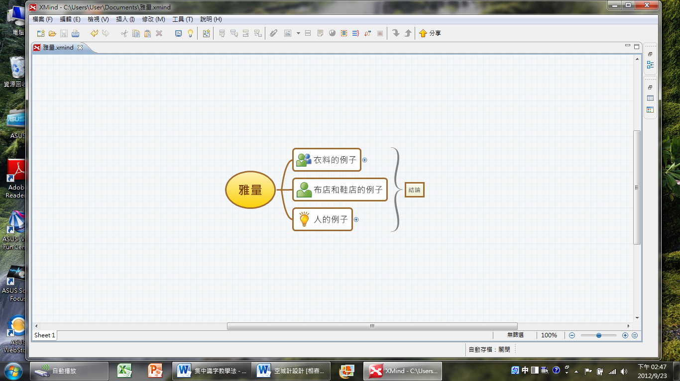  評量：課文朗讀測驗  學生朗讀記錄單：  （※以達成學習目標為目的，不以評分為目的；所以要同學念至完全正確，每個都是「完全正確」、「一百分」為止。同時請同學互相聽讀練習，以引發其團體學習的動力。）
  字根 | 同字根的字 | 造詞
  高 | 搞 | 搞三拈七
  高 | 稿 | 稿紙
  高 | 槁 | 枯槁
  高 | 縞 | 縞素
  高 | 篙 | 船篙
  字根 | 加上的部件 | 填空
  高 |  | ( )三拈七
  高 |  | ( )紙
  高 |  | 枯( )
  高 |  | ( )素
  高 |  | 船( )
   | 第一次讀錯的字 | 第二次讀錯的字 | 第三次讀錯的字 | 視情況增加欄位 | 完全正確
  第一段 |  |  |  | 視情況增加欄位 | 聽讀同學簽名：
  第二段 |  |  |  | 視情況增加欄位 | 聽讀同學簽名：
  第三段 |  |  |  | 視情況增加欄位 | 聽讀同學簽名：
  第四段 |  |  |  | 視情況增加欄位 | 聽讀同學簽名：
  第五段 |  |  |  | 視情況增加欄位 | 聽讀同學簽名：
  第六段 |  |  |  | 視情況增加欄位 | 聽讀同學簽名：
  第七段 |  |  |  | 視情況增加欄位 | 聽讀同學簽名：

